
主日禮拜週報
2016年4月17日
NO.1681
台北和平基督長老教會
成為萬民的祝福
主日禮拜程序
第一堂禮拜 | 講道：蔡維倫牧師 |  | 第二堂禮拜 | 講道：蔡維倫牧師
 | 司會：林瑜琳執事 |  |  | 司會：蕭家緯執事
 | 司琴：傅瑋俐姊妹 |  |  | 司琴：張希如執事
 |  |  |  | 領詩：賴信澤長老
同心歌頌 | 預備心敬拜上帝 |  |  |  |  | 會眾
序樂 | 安靜等候神 |  |  |  |  | 司琴
宣召 |  |  |  |  |  | 司會
聖詩 | 第一堂 | (華) 聖詩 第72首「讚美上主至尊全能」 |  |  |  | 會眾
聖詩 | 第二堂 | (台) 新聖詩 第38首「謳咾全能的主上帝」 |  |  |  | 會眾
信仰告白 |  | 使徒信經 |  |  |  | 會眾
祈禱 |  |  |  |  |  | 司會
啟應 | 第一堂 | (華) 聖詩 啟應文35 以賽亞55  (台) 新聖詩 啟應文49 以賽亞55 |  |  |  | 會眾
啟應 | 第二堂 |  |  |  |  | 會眾
獻詩 | 第一堂 | 用愛帶領 |  |  |  | 王子萱姊妹
獻詩 | 第二堂 | 著謳咾基督 |  |  |  | 希幔詩班
聖經 | 約伯記2:11-13,彼得前書2:9-10 |  |  |  |  | 司會
講道 | 福音夥伴的邀請 |  |  |  |  | 蔡維倫牧師
回應詩 | 第一堂 | 「腳步」 |  |  |  | 會眾
回應詩 | 第二堂 |  |  |  |  | 會眾
奉獻 | 新聖詩 第382首 第1、5節 |  |  |  |  | 會眾
報告交誼 |  |  |  |  |  | 司會
祝福差遣 | 第一堂 | (華) 聖詩 第512首「願我救主耶穌基督」  (台) 新聖詩 第398首「願咱救主耶穌基督」 |  |  |  | 會眾
祝福差遣 | 第二堂 |  |  |  |  | 會眾
祝禱 |  |  |  |  |  | 蔡維倫牧師
阿們頌 |  |  |  |  |  | 會眾
第三堂禮拜 | 講道：蔡維倫牧師 |  |  |  | 司琴：梁恩傑弟兄
 | 司會：蔡雅如執事 |  |  |  | 領詩：陳群鈺姊妹
敬拜讚美 |  |  |  |  |  | 會眾
信仰告白 |  |  |  |  |  | 會眾
歡迎禮 |  |  |  |  |  | 司會
見證 |  |  |  |  |  | 林恩旬姊妹
消息報告 |  |  |  |  |  | 司會
守望禱告 |  |  |  |  |  | 司會
奉獻委身 | 新聖詩 第382首 第1、5節 |  |  |  |  | 會眾
聖經 | 約伯記2:11-13,彼得前書2:9-10 |  |  |  |  | 司會
真道信息 | 福音夥伴的邀請 |  |  |  |  | 蔡維倫牧師
回應詩歌 | 「腳步」 |  |  |  |  | 會眾
祝禱 |  |  |  |  |  | 蔡維倫牧師
阿們頌 |  |  |  |  |  | 會眾
「當稱謝進入他的門，當讚美進入他的院；當感謝他，稱頌他的名」
-詩篇100篇4節
「當稱謝進入他的門，當讚美進入他的院；當感謝他，稱頌他的名」
-詩篇100篇4節
【本週講道大綱】
一、前言
- 最近一次買布鞋是什麼時候？買布鞋的理由。
- 代代連結，跟主腳蹤，該要穿雙怎樣的鞋子？
二、檢視第一季我們年度目標下的幾個向度
- 知道我們在哪裡，正往哪個方向走的重要。
- 六項指標--彼此構成過一個健康基督徒的生活。
- 教會四月中之後，正將進入家庭家庭月的主題和律動。
三、福音夥伴的邀約
- 福音夥伴的聖經基礎。
- 福音朋友和福音夥伴。
- 福音夥伴「眾」。
- 福音夥伴要穿上哪雙鞋子？
四、成為福音夥伴要做些什麼
- 設定對象。
- 五指禱告法和五重祝福的禱告(BLESS)。
- 做見證和是見證。
- 福音夥伴工作坊—練習以新眼光來看景物，並找到夥伴。
五、結論
- 畢業講道中分享的個人經歷。
- 想像在某一次教會洗禮時，帶著花和禮物來禮拜的喜悅。
【默想與行動】
- 您可願意在明年二月教會七十週年前，成為和平教會福音夥伴中的一員，來回應上帝的恩典。
- 邀請您參加下午福音夥伴工作坊，透過有趣的「情境演練和默想引導」，練習踏出前的暖身操。
【金句】
「惟有你們是被揀選的族類，是有君尊的祭司，是聖潔的國度，是屬 神的子民，要叫你們宣揚那召你們出黑暗，入奇妙光明者的美德。」
彼前二：9

【華語回應詩】
腳 步
祢的腳步，帶著我的腳步，
一步一步都有祝福。
每個腳步，我要緊緊跟隨，
走在蒙福的道路。
求給我更多的勇氣，給我更多的信心，
讓我勇敢踏出跟隨祢的腳步。
跟祢行在水面上，跟祢走在曠野地，
曲曲折折我也不在乎。
我只要更多信靠祢，只要更多順服祢，
凡是出於祢的，我就默然不語。
就算經過黑暗谷，就算遇到暴風雨，
在祢手中都將變成祝福。
【台語回應詩】
腳 步
祢的脚步，帶着我的脚步，
一步一步攏有祝福。
每個脚步，我要緊緊跟隨，
走在恩典的道路。
請賜我夠額的勇氣，賜我堅定的信心，
使我勇敢踏出跟随祢的脚步。
隨祢行在水面上，隨祢行過曠野地，
艱難困苦我也不驚慌。
我只有更加信靠祢，只有更加順服祢，
見若出於祢的，我就甘願承受。
不管經過黑暗地，還是遇到風颱天，
在祢手中都要變成祝福。

亻
因
歡迎上週主日接受成人洗、堅信禮、幼兒洗及轉籍的兄姊加入本會：
成人洗：吳明足、何令如、張書豪、林正翌、魏妏宇
堅信禮：黃珍妮
幼兒洗：周昕澤
本宗轉籍：吳如香
他宗轉籍：張素瑛、蔡育芬、林燕卿、王依惠

【第二堂獻詩】
著謳咾基督
當天光早起時我心儆醒感動 謳咾耶穌基督
佇工作及祈禱 我向耶穌求討 謳咾耶穌基督
我心兼有憂愁 安慰通互我討
歡喜兼是到無 鼓勵猶原是祂 謳咾主
一工經過一工 阮心總是欲講 謳咾耶穌基督
烏暗權勢著驚 當 聽此尊崇 謳咾耶穌基督
願萬國百姓會通佮祢合做一
願全地全世界 歡喜聲音大霆
謳咾主 願祢權柄尊榮來掌管
阮欲一生高攑祢
被救贖的阮得勝 吟詩謳咾耶穌基督
欲佇我一世人來頌讚聖尊榮 謳咾耶穌基督
是永恆的詩歌 永遠攏袂改變 謳咾耶穌基督
是永恆的詩歌 永遠攏袂改變 謳咾耶穌基督
願天地佮海自高到深攏回應 屬天永久歡喜 是上甜蜜負擔
當謳咾 主基督 謳咾


教會消息
一.重要活動預告
①福音夥伴工作坊
繼重履馬偕腳蹤後，邀請您勇敢地踏出跟主腳蹤的步伐，歡迎參加本主日1:30-3:30，在6F03舉行的「福音夥伴工作坊」，一起來學習與體驗教會生活情境中如何成為稱職又忠心的福音夥伴，本工作坊將由維倫牧師帶領，藉由活動演練，讓兄姊跨出一步，成為陪伴福音朋友的福音夥伴。
②銀髮族的養生飲食
時間：4/20(三)9:30-11:30
地點：B1
講師：劉湘琪-自然醫學博士 (生機飲食美食家）
內容：養生講座、現場養生飲食製作、示範教學、體驗品嚐。
報名費：100元/人(點心材料費)，報名請洽辦公室江霽真幹事。
～歡迎65歲以上長輩參加～
③2016福音家庭月講座
主題：許一個幸福的家
日期：5/1（日）下午1:30-4:30
時間 | 題目 | 講員 | 場地
1:30-2:45 | 講座A1～大手牽小手：兒童教養 | 黃瑽寧醫師 | 1F01
1:30-2:45 | 講座A2～伴你一起走：陪伴青少年兒女 | 洪英正教授 | B2
2:45-3:00 | 茶點交誼時間 |  | B2
3:00-4:15 | 講座B～我最親愛的：經營親密夫妻關係 | 洪英正教授 | B2
4:15-4:30 | 茶點交誼時間 |  | B2
- 黃瑽寧醫師：馬偕醫院小兒科主治醫師，專精兒童感染及教養議題，著有「輕鬆當爸媽，孩子更健康」及「安心養，聰明教，父母沒煩惱」等書籍。
- 洪英正教授：淡江大學企管系老師，政大心理學碩士與企管所商學博士。除企管專業外，也鍾愛管理心理學、職場倫理學、愛情婚姻輔導及青少年教養等議題。課餘參與好消息電視台「幸福學堂」節目擔任主講，也於佳音電台主持「心靈訪客」節目，著有「男人的心事 妳要懂！」、「心理學」、「管理心理學」等書。
◎報名費：100元/每家
◎報名方式：網路報名http://goo.gl/forms/o1ezwKOaeP或洽教會辦公室。
～講座時，另備有精彩的兒童節目，可以讓家長放心參加活動。～
二.周元元牧師赴任消息
周元元牧師將於5/15(日)赴任，預定6/19(日)下午舉行就任外展牧師授職感恩禮拜，請會友先預留時間踴躍參加。
三.填寫會友資料更新問卷
即日起，教會將進行會友資料更新，敬請各位會友協助填寫問卷資料，填妥後並繳回辦公室。(相關資料請見週報夾頁問卷內容)
★ 辦公室將以審慎態度處理會友資料的登錄建檔，並僅作教會內部聯絡關懷之用。

四.教會70週年‧史料文物展
行政部正在籌備「教會70週年‧史料文物展」，懇請兄姊提供具教會紀念價值的物品（贈予或借展）。即日起可交與辦公室，相關同工會妥善保存，借展物品將於展覽後二個月內歸還原主。史料展，暫訂於2017年2月5日起。
五.同工招募
①暑假青田營
暑假青田營7/12~16招募老師同工，不論您是青少年或是在職工作社青，都邀請您有機會一起來參與社區兒童事工的拓展。
②暑期金華服務隊
暑期金華服務隊8/12~8/18招募服務同工，青年以上或在職工作社青。邀請您一起來參與金華國中生的服務隊，期待我們在與金華孩子的互動中，分享基督的愛與福音。
六.奉獻證明發放
2015年奉獻證明，於本主日在一樓招待處開始發放，敬請兄姊領取，作為5月報稅之用。
七.聖誕節活動招募同工
聖誕節佈道系列籌備即將開始，邀請願意參予總務、行政、戲劇、音樂、編劇、導演等相關工作人員，報名請洽辦公室找謝如茵幹事。

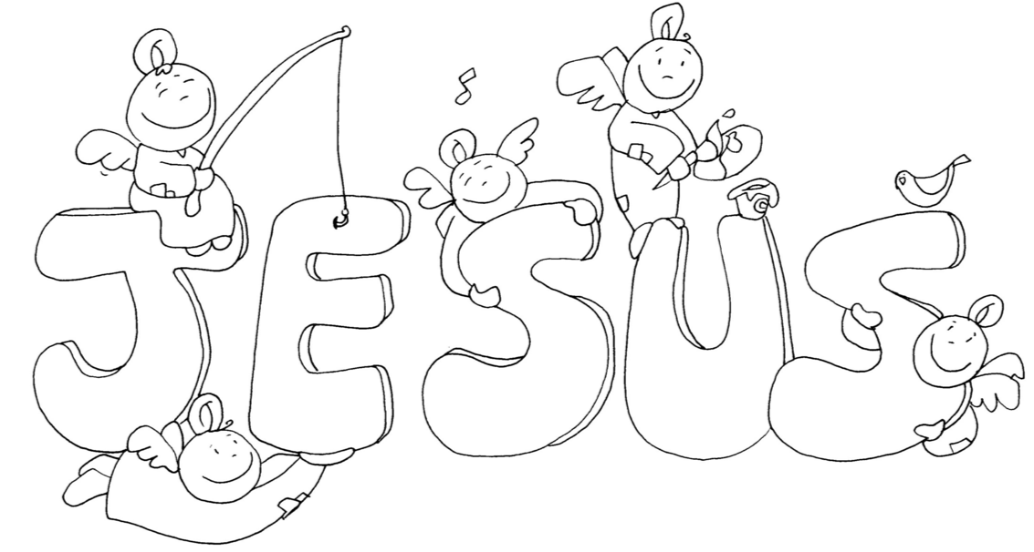
社區部消息
※ 插花班第七期開班
上課時間：週六早上9:30
(4/23、4/30、5/7、5/21、5/28)
地點：1F01
費用：1,500元/人
報名、繳費請洽林予全幹事
※ 桌球比賽-賽程表
請相關單位熱烈參加～
有豐富獎品等著您喔！
集合(說明)時間：主日下午1:30
開賽時間：2:00
時間 | 比賽隊伍
4/24 | 幼主、幼幼家長
5/29 | 兒主、教師組、小組
6/26 | 長輩、松年、成契、婦女
8/28 | 夫婦、社青
10/30 | 青契、少契
11/27 | 表演賽

宣道部消息
※ 安瀾橋教會募集二手衣物活動
關懷和平出身傳道人-連嫣嫣牧師，舉辦母親節社區義賣活動。
募集衣物：八九成新(男女老少皆可)
此活動
1.提供義賣：收入轉贈低收入戶。
2.傳福音的媒介：可轉送給需要的兒童
和社區新朋友。
聯絡人：謝佳吟執事、賴恩慈執事。即日起至4/20前，將衣物帶到教會一樓。

教界消息
※ 聖經如何到我們手中
時間：4/30(六)9:00-12:00
地點：台北基督之家
講師：廖學銘老師
(美國Drew University舊約博士)
◎一律採網路報名：http://www.bstwn.org
本研習課程免費，午餐自理。
※ 瑞智友善教會研習會
～失智盛行世代教會的關顧～
時間：5/7(六)，早上9:00-下午5:00
地點：台北基督之家
(台北市杭州南路15-1號)
主辦：威盛信望愛慈善基金會瑞智事工
台灣失智症協會
◎一律採網路報名：http://bit.ly/dfc1657
本研習課程免費，午餐自理。

藝文消息
※ 浦契尼的榮耀之地
Puccini’s Sacred World
時間：4/23(六)晚上19:30
地點：國家音樂廳
主辦：財團法人音契文化藝術基金會
購票請洽兩廳院售票系統。
團契、小組
※ 松年團契
- 走出台灣、放眼國際
～以感恩的心 從分享外交專業經驗談起～
時間：4/30(六) 10:00-12:30
地點：濟南教會
講師：呂慶龍博士(前駐法大使)
報名請於本主日前，請洽會長鄭維新長老、江霽真幹事。
歡迎大家踴躍參加！
※ 成人團契
- 成契讀書會第二季查經
～「名畫中的聖經故事」～
時間：上午9:00-9:50
地點：7F05
講師：楊伯威弟兄
本主日：宴席中的考驗」上
4/24：「宴席中的考驗」下
5/01 「老人與小孩」
歡迎大家來參加！
※ 婦女團契
- 口腔健康教育講座
～認識蛀牙、牙周病的病因、病徵與預防～
時間：4/19 (二) 10:00-12:00
地點：1F
講師：周幸華執事
歡迎會友踴躍參加。
- 專講：他(她)是我朋友？
時間：4/26(二) 10:00-12:00
地點：2F02
講師：楊博文牧師
歡迎會友踴躍參加。
- 七星中會婦女事工部-母親節活動
～第61屆慶祝母親節感恩禮拜～
時間：5/9 (一)下午1:30-4:00
地點：雙連教會10F
報名費：100元/人。
報名請洽翁春美會長，即日起至4/24。
歡迎會友踴躍參加。

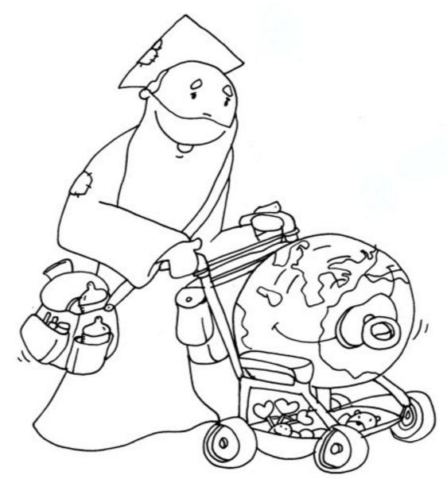

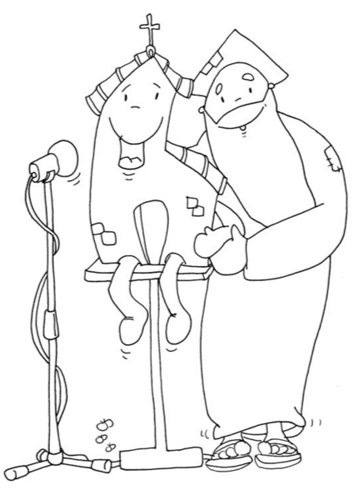

禱告會
※ 4/14上週摘要(陳光勝傳道)
本週禱告會中我們一起默想
「昨日、今日、明日的主，在我們忙亂不安的時刻，他所扮演的角色到底是甚麼？
為什麼當我們面臨生活上的困境時，常常不得安息呢？」
並從聖經詩篇23篇來默想，誰才真實的能成為我們安息的力量來源。
其中我們需要注意以下五點
1.耶和華是我的牧者
不讓耶和華被任何東西取代，不論是金錢，專業，能力，人際或專家。
2.祂引導我前面道路
相信創造我們的上帝，必會依造祂美好的心意帶領我們前面的道路。
3.任何困境都在祂的手裏
縱使生命中面臨了許多難以承擔的事情。只要確定自己依然行在祂的帶領中，我們方能一無掛慮。
4.生命成就都因耶和華的祝福
因為創造我們的上帝，必然比我們還認識我們。只要我們願意回應祂，祂必然帶領我們完成祂美好的計畫。
5.真心安歇在祂的褓抱中
如果將上帝的帶領視為真實，那麼我們必能得到真實的安息。
最後我們又以下面的話來默想，並願意與主建立真實的關係。
「真實明白上帝的帶領
真實依靠上帝的保守
真實看見上帝的作為
真實安歇在上帝的懷裡
我們才有真正的安息」

※ 4/21本週主題：
- 主題：向約伯學禱告(一)
- 經文：伯1:1-5，20-22，
16:14-22，19:23-27
- 主理：蔡維倫牧師



代禱事項
1.為肢體代禱
- 王武聰兄(林麗雀姊的先生)的母親於4/11(一)安息主懷，請繼續為武聰兄家人代禱。
- 為生病住院會友禱告 (李潭兄)代禱。
- 為姜逸群兄(黃雅文老師的先生)禱告。
- 為出院返家之會友禱告 (溫重光兄、蔡宗陽兄、蔡妙惠姊)代禱。
2.為世界
阿富汗、緬甸陸續發生強烈地震。願上帝保守因地震受到影響的人民，能盡速恢復家園與正常生活。
3.為台灣
新任閣揆發表內閣人事與各部會首長人選。願上帝保守新內閣首長們能帶領各部會勇於改革，打造台灣未來新氣象。
4.為教會
- 本主日下午有福音夥伴研習會，願所有的同工都能明白如何陪伴福音朋友。
- 為教會少年、青契、社青的輔導招募禱告，願上帝呼召對信仰有熱情的兄姊參與教會青年的陪伴與造就。
- 願上帝保守周元元牧師赴任的過程，有從上帝而來的恩典與帶領。
5.為夥伴教會
※為南園教會禱告
- 感謝主！5/15(日)福音野外禮拜開始報名不到兩週已額滿。請為野外禮拜及後續福音聚會禱告，求主帶領新朋友安穩落戶，進入主日及小組。
- 請為南園人數持續增長及成為堂會的目標禱告，亦懇求神建造教會有健康的體質。
※為深坑教會禱告
- 請為5/15(日)野外禮拜的行程規劃與天氣狀況。
- 為身心靈欠安的同工求主保守與堅固。
6.為傳道人
為James牧師代禱～
目前正在事奉國進行教學及關懷探訪，請為在各地的教學與學習者各方面所需代禱。東北與華北的溫度比臺灣低很多，也請為我們身心健康代禱。

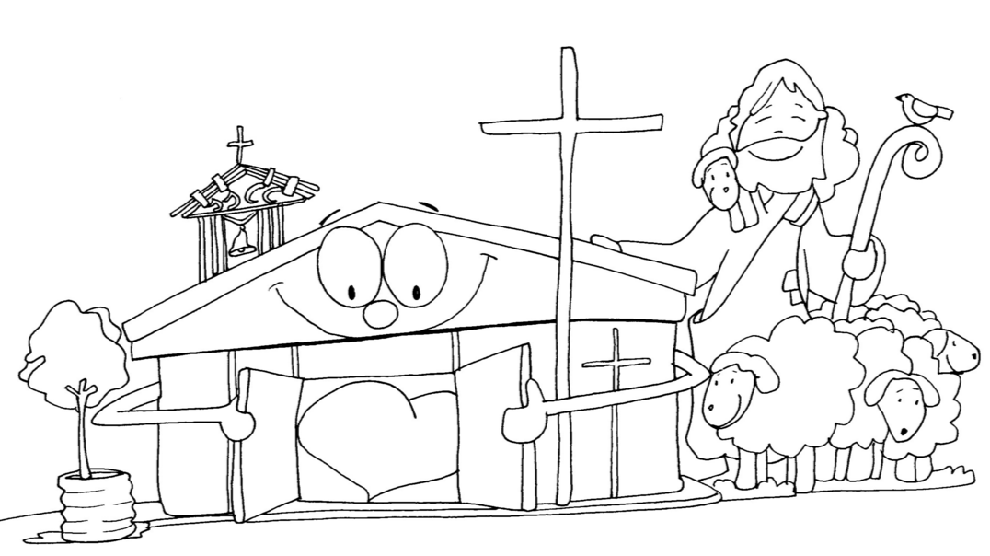

感恩獻金
有志 |  | 100
060001 |  | 200
130083 |  | 500
120111,160018 |  | 600
190023 |  | 700
040071,060009,070220,080208  080212,090098 |  | 1,000
040022 |  | 2,000
070196,110001,110153,190020 |  | 3,000
060008 |  | 5,000
小計 |  | 27,700
南園教會
110001 | 2,000
為宣教(宣道)事工
110028 | 1,000
復活節獻金
113047 | 6,000
和平183樂齡學苑
110001 |  | 1,000
精兵協會
150099 |  | 200
中國學園傳道會
200004 |  | 1,000
少年團契
週間聚會獻金 |  | 353
青年團契
週間聚會獻金 |  | 1,315
聖樂部事工
有志 |  | 200

【4/9~4/15週間奉獻明細】
日期 | 方式 | 代號 | 金額
月定奉獻
4/11 | 轉帳 | 070183 | 13,000
4/13 | 匯款 | 120007 | 8,000
4/13 | 轉帳 | 080189 | 20,000
感恩奉獻
4/11 | 轉帳 | 070183 | 5,500
4/15 | 轉帳 | 090012 | 90,000
場地奉獻
4/13 | 轉帳 | 070260 | 13,500
4/15 | 匯款 | 台大星韻  合唱團 | 30,000
南園教會
4/15 | 轉帳 | 090012 | 10,000
愛心基金
4/13 | 匯款 | 120007 | 2,000

以下轉帳奉獻兄姊敬請與財務組同工聯絡
日期 | 轉出行 | 轉入帳戶 | 金額
1/6 | *55259 | 台北富邦 | 1,000
1/7 | *19019 | 台北富邦 | 1,000
1/18 | 現金存款 | 台北富邦 | 1,500
3/9 | *09324 | 台北富邦 | 10,000
4/8 | * 48034 | 台北富邦 | 3,000

奉獻方法
戶 名：財團法人北部台灣基督長老教會 七星中會和平教會
（所有銀行或郵局帳號皆使用此戶名）
統一編號：18032193
一般奉獻使用帳號如下：
銀行帳號：台北富邦銀行和平分行 480-221-04070-0
郵局劃撥帳號：50037053
國外奉獻使用
Chang Hwa Bank. Ta-An Branch
No.177, Sec. 1, Ho-Ping East Road, Taipei, Taiwan, R.O.C
SWIFT code：CCBCTWTP513
Beneficiary's name：
Taipei HoPing Presbyterian Church
Account No：5130-01-00234-0-00
各位敬愛的兄姊：平安!
自即日起直接以匯款、轉帳、存現等方式奉獻，登帳及刊登週報截止時間為每週五17:00(以各家銀行網路查詢所得入帳時間為準，郵政劃撥截止時間為每週四24:00)，超過上述截止時間入帳之奉獻，登帳及刊登週報將順延一週，謹此告知。
【上週奉獻資料】
主日奉獻
禮拜奉獻 | 45,880
幼幼 | 620
幼主 | 754
兒主 | 791
小計 | 48,045
月定奉獻
110135 | 500
040090,070225,070239,100063  110109,110434,140036 | 1,000
110018,110038,110040,110291  110432,130060,170031 | 2,000
070254,110120,110166,113092  120125,150008,160086 | 3,000
070009,070167 | 3,500
113027 | 3,600
110006,110229,110461,140031 | 4,000
110001,110458,150058 | 5,000
110003,110087 | 6,000
080112 | 7,000
080192 | 7,500
040057,150088 | 8,000
070005,080220,113077 | 10,000
小計 | 156,600
場地奉獻
080006 | 2,500
蟲蟲突擊隊 | 3,000
丰恩教會伉儷小組 | 3,510
小計 | 9,010

聚 會 一 覽 表
禮  拜 | 類別 |  | 時間 | 場地 |  | 上週人數
禮  拜 | 第一堂 |  | 主日08：30 | 三樓禮拜堂 |  | 539
禮  拜 | 第二堂 |  | 主日10：00 | 三‧四樓禮拜堂
禮  拜 | 第三堂 |  | 主日11：30 | 三樓禮拜堂
禱  告  會 | 類別 |  | 時間 | 本週 |  | 上週/次 | 下次聚會時間
禱  告  會 |  |  | 時間 | 場地 | 內容 / 主理 | 人數 | 下次聚會時間
禱  告  會 | 第一堂會前禱告 |  | 主日08：20 | 三樓禮拜堂 |  | 250 | 4/24
禱  告  會 | 第二堂會前禱告 |  | 主日09：50 | 三樓禮拜堂 | 謝敏圓長老 | 250 | 4/24
禱  告  會 | 第三堂會前禱告 |  | 主日11：00 | B102 | 許素菲執事 | 250 | 4/24
禱  告  會 | 禱告會 |  | 週四19：30 | 1F01-02 | 蔡維倫牧師/高正吉長老 | 22 | 4/21
團  契  聚  會 | ☺松年團契 |  | 主日08：40 | 1F01-02 | 專題 |  | 4/24
團  契  聚  會 | ☺成人團契 |  | 主日08：50 | 7F05 | 讀書會 | 30 | 4/24
團  契  聚  會 | ☺成人團契 |  | 主日11：30 | 2F02 | 練詩 |  | 4/24
團  契  聚  會 | 婦女團契 |  | 週二10：00 | 2F02 | 專題 | 24 | 4/19
團  契  聚  會 | 婦女團契 |  | 週二11：00 | 2F02 | 唱詩 | 24 | 4/19
團  契  聚  會 | 夫婦團契 |  | 獻詩前二週六19:30 | 2F02 | 練詩
團  契  聚  會 | ☺夫婦團契-依一家 |  | 每月第3主日11:30-13:30 | B106 |  |  | 5/15
團  契  聚  會 | 社青團契 |  | 週五19：30 | 6F03 | 詩歌歡唱 |  | 4/22
團  契  聚  會 | 青契敬拜團 |  | 週六15：30 | B1禮拜堂 | 蘇浩承弟兄 | 7 | 4/23
團  契  聚  會 | 青年團契 |  | 週六19：00 | B1禮拜堂 | 以色列聖地之旅 |  | 4/23
團  契  聚  會 | 少年團契 |  | 週六19：00 | B2禮拜堂 |  | 16 | 4/23
小  組  聚  會 | ☺腓立比小組 | 主  日 | 每月第1、3主日11:30-12:30 | 6F01 | 陳詞章執事 |  | 4/17
小  組  聚  會 | ☺腓立比小組 | 主  日 | 每月一次主日  11:30-14:00 | 6F02 | 謝敏圓長老 |  | 4/17
小  組  聚  會 | ☺喜樂小組 | 主  日 | 每月第1、3主日  10:00-11:30 | 6F05 | 林瑜琳執事 |  | 4/17
小  組  聚  會 | 喜樂讀經小組 | 主  日 | 每月第2、4主日  10:00-11:30 | 6F05 | 繆芊苔弟兄  劉永文弟兄 |  | 4/24
小  組  聚  會 | ☺心靈小組 | 主  日 | 每月第2、4主日13：45 | 約翰館 | 林英洲長老 |  | 5/8
小  組  聚  會 | 蘆葦小組 | 主  日 | 每月第2主日  11:30-13:30 | 7F03 | 黃千田姊妹 | 7 | 5/8
小  組  聚  會 | ☺親子成長團體 |  | 每月第3主日12:30 | BM | 陳光勝傳道 |  | 5/15
小  組  聚  會 | 甘泉小組 | 週  二 | 每週二10:00 | 6F03 |  | 19 | 4/19
小  組  聚  會 | 新苗小組 | 週  二 | 每週二19:30 | B203 | 陳群鈺姊妹 | 11 | 4/19
小  組  聚  會 | 安得烈  7-A小組 | 週  二 | 每月第2、4週二  19：30-21：00 | B101 | 溫秋菊執事 | 9 | 4/26
小  組  聚  會 | 但以理讀書會 | 週  二 | 每隔週週二  19：30-21：30 | 7F06 | 聯絡人：江霽真姊妹 | 4 | 4/26
小  組  聚  會 | 長輩小組 | 週  三 | 每隔週週三09:30 | 2F02 | 趙國光長老 |  | 4/20
小  組  聚  會 | 醫師小組 | 週  三 | 每月第3週三19：00 | 6F01 | 周德盈弟兄 |  | 4/20
小  組  聚  會 | 安得烈  7-B小組 | 週  三 | 每月第1、3週三  19：30-21：00 | 1F02 | 周幸華執事 |  | 4/20
小  組  聚  會 | 哈娜小組 | 週四 | 每月2、4週四  11:00-12:00 | BM04 | 陳光勝傳道  林英聖牧師‧卓清惠師母 | 4小  11大 | 4/28
小  組  聚  會 | K.B.小組 | 週  五 | 週五10：00 | 2F02 | 王雪枝長老 | 15 | 4/22
小  組  聚  會 | 永惠小組 | 週  五 | 每月第二週五19：00 | 7F06 | 高桂惠執事 | 8 | 5/13
小  組  聚  會 | Bike小組 | 週  五 | 每月一次週五  19:30-21:00 | 戶外 | 林根業弟兄
☺ 表示本主日有聚會

小組聚會 | 客家小組 | 週  六 | 每月第四週六  10：00-12：00 | 6F02 | 何堅仁長老 |  | 4/23
小組聚會 | 葡萄樹小組 | 週  六 | 每月第四週六  下午15：00-17：00 | B202 | 周德盈弟兄/黃瑞榮長老 |  | 4/23
小組聚會 | Quest小組 | 週  六 | 每月最後週六  上午09：00-11：00 | B202 | 蔡維倫牧師 |  | 4/23
小組聚會 | 十字路小組 | 週  六 | 每週六  晚上19：00 | 6F01 | 林尚平弟兄 | 10 | 4/23
主  日  學 | 班級別 |  | 時間 | 下次聚會 |  | 上週  人數 | 下次聚  會時間
主  日  學 |  |  | 時間 | 場地 | 內容/主理 | 上週  人數 | 下次聚  會時間
主  日  學 | ☺福祿貝爾恩物班 |  | 主日09：20 | B201 | 陳錦慧執事 | 5 | 4/24
主  日  學 | ☺幼幼班 |  | 主日10：00 | BM04 | 駱美月主任‧毛惜老師 | 15小  20大 | 4/24
主  日  學 | ☺幼兒班 |  | 主日10：00 | B201 | 出六1~13，26~30  神應許摩西 | 22 | 4/24
主  日  學 | ☺兒童班 |  | 主日09：50 | B2禮拜堂 |  | 27 | 4/24
主  日  學 | ☺國高中少年主日學 |  | 主日10：00 | 6F01 |  |  | 4/24
主  日  學 | ☺我也可以參與宣教 |  | 主日10：00-11：00 | 7F04-05 | 潘叡儀傳道師 |  | 4/24
主  日  學 | ☺保羅書信 |  | 主日11：30-12：30 | 7M05 | 陳光勝傳道師 |  | 4/24
主  日  學 | ☺環境生態與信仰  實踐讀書會 |  | 主日11：30-12：30 | 7F06-07 | 黃瑞榮長老  陳志偉執事 |  | 4/24
主  日  學 | ☺聖經人物閱讀：  從路得、以利亞  到約拿 |  | 主日11：30-12：30 | 6F03 | 陳寬義牧師 |  | 4/24
主  日  學 | 歡喜學唱新聖詩 |  | 隔週四10:00-12:00 | 2F02 | 王怡慧老師 |  | 4/21
主  日  學 | 從繪本談人生 |  | 週六13:00-15:00 | 6F04-6F05 | 林英聖牧師 | 9 | 4/23
主  日  學 | 戀愛大哉問 |  | 週六15:30-17:00 | B101 | 陳光勝傳道師  高桂惠執事 | 9 | 4/23
查  經  班 | 創世記查經班 |  | 週六09：00 | 5樓禮拜堂 | 蔡茂堂牧師 |  | 5/14
查  經  班 | 以斯拉查經班 |  | 每月第二週主日  08：45-09：45 | 6F03 | 高正吉長老 | 43 | 5/15
查  經  班 | 婦女查經班 |  | 週四10：00 | 張雅琇長老家 | 羅馬書 |  | 暫停
詩班．樂團 | 類別 |  | 時間 | 本週 |  | 上週/次 | 下次聚  會時間
詩班．樂團 |  |  | 時間 | 場地 | 內容/主理 | 人數 | 下次聚  會時間
詩班．樂團 | ☺撒母耳樂團 |  | 主日12：00 | B101 | 張中興團長 | 20 | 4/24
詩班．樂團 | 希幔詩班 |  | 週二20：00 | 約翰館 | 范恩惠傳道 | 23 | 4/26
詩班．樂團 | 提摩太敬拜團 |  | 週六15：00 | 三、四樓禮拜堂 | 羅達中弟兄 |  | 4/23
詩班．樂團 | 提摩太敬拜團小組 |  | 每月第三主日  (視情況調整聚會日期)  13：30-15：00 | B204 | 羅達中弟兄 |  | 5/15
社  區 | 國小生命教育 |  | 週四09：30 | 約翰館 |  | 14 | 4/21
社  區 | 日文學習小組 |  | 週三18：00 | 2F02 | 亁美穗子姊妹 | 6 | 4/20
社  區 | 繪畫小組 |  | 週三09：30 | 1F01 | 張素椿姊妹 | 16 | 4/20
社  區 | 核心肌力訓練班 |  | 週二14：00-15：30 | B205 | 林妍希姊妹 | 7 | 4/19
社  區 | F .M.媽媽小組 |  | 週五09：30 | 6F01 | 沈月蓮長老 | 9 | 4/22
社  區 | 桌球班 |  | 週五14：00-16：00 | B2 | 田光復教授 | 10 | 4/22
社  區 | ☺桌球班 |  | 週日14：00-16：00 | B2 | 田光復教授 | 10 | 4/24
社  區 | 插花班 |  | 週六9：30 | 1F01 | 李玉華老師 |  | 4/23
社  區 | 烘培料理班 |  | 每月兩次週六14：00 | 1F01 | 講師群 |  | 4/21
社  區 | 讚美操禱告小組 |  | 每月最後一週主日11：30 | 7M01 | 林英洲長老 |  | 5/29
☺ 表示本主日有聚會

4/17  主  日 | 主 日 各 項 聖 工 輪 值
4/17  主  日 | 聖工項目 | 第一堂 | 第二堂 |  |  | 第三堂
4/17  主  日 | 禮拜招待 | 王銘益、林博惠、蔡淑慧 | 蔡政道、楊嘉林、蔡宜真  盧永濱、盧叡 |  |  | 邱恩琦、葉柏均、余嘉盈
4/17  主  日 | 新朋友關懷 | 沈月蓮、謝芬芳 | 簡恩義、鄭麗珠 |  |  | 康主霖、王薇芬
4/17  主  日 | 影音組長 | 周聰傑
4/17  主  日 | 音控影像燈光 | 墜添成、林根業 | 墜添成、曹木針 |  |  | 墜添成、吳夏語
4/17  主  日 | 投影 | 王嘉偉 | 趙盈智 |  |  | 王嘉偉
4/17  主  日 | 愛餐 | 夫婦1.2家 | 預備組長：林士洋 |  |  | 恢復組長：王薇芬
4/17  主  日 | 禱告侍奉 | 趙國光 |  | 見證 |  | 許弘一
4/24  主  日 | 下 次 各 項 聖 工 輪 值
4/24  主  日 | 聖工項目 | 第一堂 | 第二堂 |  | 第三堂
4/24  主  日 | 講道 | 張德麟牧師
4/24  主  日 | 司會 | 許主芳 | 楊伯威 |  |  | 蔡雅如
4/24  主  日 | 司琴 | 謝佳吟 | 趙涵潔 |  |  | 李哲文
4/24  主  日 | 領詩 |  | 楊伯威 |  |  | 洪婕寧
4/24  主  日 | 獻詩 | 張翊倫、何碩恩  楊予謙、楊予光 | 青年聯合詩班 |  |  | 青契敬拜團
4/24  主  日 | 禮拜招待 | 許弘一、楊​​​​承恩、蘇芷儀 | 張志仁、王挺安、楊予謙  陳莞弦、陳秋萍  趙予玄、劉奕程 |  |  | 林尚平、高以欣  邵佳瑩、邱誠理
4/24  主  日 | 新朋友關懷 | 何堅仁、賴恩慈 | 蕭亦裕、卓清惠 |  |  | 陳韻玲、林瑜琳
4/24  主  日 | 影音組長 | 周聰傑
4/24  主  日 | 音控影像燈光 | 墜添成、林根業 | 墜添成、鄭明彥 |  |  | 墜添成、王琬姿
4/24  主  日 | 投影 | 王恩旭 | 李騰蛟 |  |  | 陳約劭
4/24  主  日 | 愛餐 | 社青團契 | 預備組長：卓璇慧 |  |  | 恢復組長：卓璇慧
4/24  主  日 | 禱告侍奉 | 何堅仁 |  | 見證 |  | 張瑩瑩

兒主老師輪值表
服侍  項目 | 司琴 | 教唱 | 合班 | 幼主 |  | 初小 |  | 中小 |  | 高小
 |  |  |  | 故事 | 陪伴 | 主教 | 助理 | 三年級 | 四年級 | 五年級 | 六年級
4/17 | 蘇紋萱 | 吳雅真 | 陳光勝 | 陳錦慧 | 李穗玲 | 郭銘茹 | 陳非比 | 陳韻玲 | 姜柏銓 | 陳光勝
4/24 | 高以欣 | 吳雅真 | 蔡維倫 | 陳錦慧 | 李穗玲 | 楊琴朱 | 林雪錦 | 陳韻玲 |  | 陳光勝

禮拜地點：台北和平基督長老教會
第一堂華語禮拜上午8:30 第二堂台語禮拜上午10:00 第三堂華語禮拜上午11:30
主任牧師： | 蔡維倫 | 0921-246-055 | weilun992014@gmail.com
關懷牧師： | 楊博文 | 0938-011-589 | bwyang0402@gmail.com
青年傳道： | 陳光勝 | 0937-929-001 | kongseng1102@gmail.com
宣道傳道： | 潘叡儀 | 0919-337-481 | card701211@hotmail.com
教會電話 ： | 2351-0087 教會手機：0986-023-560 傳真：2351-0118
地 址：10649台北市大安區和平東路一段183巷9號
網 址：www.hoping.org.tw E-mail：admin@hoping.org.tw
教會場地3D圖 (請從 教會網站進入 /關於和平/教會3D導覽/...再選擇需要瀏覽的樓層) http://ppt.cc/ksroe

台北和平基督長老教會 成為萬民的祝福

福音週報
2016年 4月17日
NO.1681

在心意更新的路上
周元元牧師

講道內容
講題：通通都給你
經文：約翰福音15:1-8
主講：陳光勝傳道師
時間：二０一五年六月七日
一、 序言：
親愛的天父，求你保守看顧，使我們真明白你話語，讓聽和說者皆得益處。奉主耶穌的名禱告，阿們！
若讀我的牧函，會發現我常藉故事闡述想法。有時會因此收到兄姐回應，與我分享建議看法，我很感謝。故事不是真理，卻經由對話，產生生命，彰顯真理。今天我也將以故事開始：有一位小男孩，喜歡動手做事，某日心血來潮想烤蛋糕。他想，蛋糕一定有蛋，就向父親要了蛋。接著，蛋糕要有麵粉，於是又要了麵粉。他混合這些材料，放進烤箱，結果烤出一塊黑炭。小男孩不死心，又要了材料，將蛋打在和好的麵糰上，調整溫度和時間。時間一到，一團奇怪的麵糰出現，上面還有顆奇怪的蛋。小男孩想，蛋糕像饅頭，應該放發酵粉，於是又再要些材料來進行實驗。這次終於有點像蛋糕了，但口感卻太紮實。小男孩雖有研究精神，但經過了多次的失敗，終於得到結論，原來蛋糕是神蹟！只有會魔法的人才做得出來。通通都給你
主講：陳光勝傳道師

【講道大綱】
- 前言
- 每個人都有自己的價值觀，我們的價值觀是怎麼形成的？
- 保羅是一個經歷生命價值觀重大改變的人，並為這位改變他的關鍵人物奉獻了
他的餘生。
- 為甚麼寫信給羅馬教會？羅馬教會當時在甚麼處境下？
一、看起來不能撼動的帝國主義價值觀
- 他們的世界－帝國主義價值觀。
- 他們的教會－在帝國主義的包圍下，彼此看待著。
二、總有些看起來牢不可破的價值觀在生活中
- 今日，我們生活在甚麼樣的價值觀裡？
- 從最害怕回答的問題、聽了最受傷的話發現我們身處的價值觀。
- 社會所崇尚的價值，卻是許多人最不希望被問到的問題，或以此被評價的話語？！
三、上帝改造人，更新人的心思意念
- 福音的大能勝過帝國主義的價值觀。
- 在一個迥然不同價值觀的世界裡，保羅勸勉：
1.獻上活祭；
2.不要被世界同化；
3.要讓上帝改造，心意更新而變化。
- 結果：能辨別甚麼是上帝所喜悅、看為好、完全的旨意。並具體影響了信徒的
個人及群體生活。(羅12: 3~21)
四、今天，讓上帝繼續改造我們，更新我們的心思意念
【默想和行動】
- 在我們所處的世界裡，有哪些與上帝看待我們的價值觀不一致？
- 把這些不一致的價值觀擺在上帝面前，求神使我們明白不一致的源頭，並更新
變化我們的心思意念，讓上帝良善、完全，可蒙悅納的旨意更多實現在我們
個人和群體生活中。
【金句】
「不要被這世界同化，要讓上帝改造你們，更新你們的心思意念，好明察甚麼是他的旨意，知道甚麼是良善、完全，可蒙悅納的。」
羅馬書十二：2

講道內容
講題： | 在心意更新的路上
經文： | 羅馬書12:1~2
主講： | 周元元牧師
時間： | 二０一六年三月十三日
➢ 前言
我們每個人活在世界上，都有自己的價值觀。我們的價值觀是怎麼形成的？來自我們生活的處境，就是那些我們生活在其中的群體，從家庭、學校、到社會環境。在這些群體中，我們學習也受其所影響，然後在過程中不斷建構自己覺得有價值的、值得為之付出的，也是我們存在的意義與價值所在。
現在我想邀請兄姐一起思想兩個問題：1.我覺得自己是有價值的嗎？自己有價值的原因是？或者，2.我對於自己存在價值有些地方不太肯定、有所懷疑，那原因又是甚麼？
價值觀深深地影響了一個人生命的存在狀態，以及生活方式與態度。保羅就是聖經中一個很鮮明的例子。保羅曾這樣說：「我出生後第八天受割禮；我是以色列族、便雅憫支派的人，是希伯來人所生的希伯來人。就律法說，我是法利賽人；就熱心說，我是迫害教會的；就律法上的義說，我是無可指責的。」(腓3:5~6)保羅在表達甚麼？表達他原來的價值觀，統統是他所處的群體，以色列人所看為美好的。是血統正統，懂律法並且守律法，甚至他做的不僅如此，他還將當時他認為違背律法的人，就是基督徒們，想盡辦法逮捕他們。曾經，他是透過這些他所相信的、他所投身的事情，活出他的價值觀。但是，後來因為某個人，他竟然把原來這些他看作最重要的，統統變得不重要了。他說：「只是我先前以為對我有益的，我現在因基督的緣故而當作是有損的。不但如此，我已把萬事當作是有損的，因我以認識我主基督耶穌為至寶。」(腓3:7~8a)那個使他的價值觀產生極大改變，以致於整個人生方向都改變了的對象是－「耶穌」，不僅是別人所認識的耶穌，保羅說是「我主」基督耶穌。「我的主」、我的主人，我的首要，我的價值根基，不再是血統、背景、教育程度、熱心做甚麼事，而是主耶穌基督。
這個發現對保羅來說，太重要了，也太寶貴了。以致於後來保羅的人生開始走向完全不同的方向，他用剩下的生命只做一件事，就是與人分享這位他生命中的至寶－耶穌基督。他旅行各地傳講耶穌，並透過寫信傳揚耶穌，羅馬書是這些書信中的其中一封。那羅馬書的收件者－羅馬教會，當時是在甚麼樣的處境下，以致保羅要寫這封信給他們呢？
一、看起來不能撼動的帝國主義價值觀
保羅在第三次宣教旅行時，在哥林多停留期間(主後57年)寫了羅馬書。當時的羅馬是羅馬帝國的思想、政治、經濟及文化中心。羅馬帝國的歷史是這樣的：主前753年，原是以羅馬為中心的一個小城邦，歷經二百四十三年、七個王，然後在主前510年改行共和政體，並且開始擴張國土，逐漸的佔領了義大利的全境，再取得了西西里等三島及西班牙、北非的迦太基和其屬地後，羅馬就在地中海的西部稱雄，然後進軍東方，陸續戰勝敘利亞、馬其頓…等。自主前27 年起，奧古斯都被推舉為皇帝後，羅馬就進入了帝國時代。所以，當保羅寫信給羅馬地區的教會時，羅馬已經是一個以羅馬城為中心，稱霸地中海四周圍的強大帝國了。這個以軍事力量不斷擴充領土幅員的羅馬帝國，以皇帝統治為權力中心的羅馬帝國，會帶出甚麼樣的價值觀呢？
1.以強大的軍力/經濟為傲：這個靠軍事力量征服他者、擴張領土的帝國，以強大的軍事力量為傲，也以擁有更多經濟資源為自身價值之所在。2.追求個人的優越與成就：靠武力征服來獲取強大繁榮的價值建立模式，也影響到社會層面，就是人們致力於追求個人的優越與成就。3.以贊助人/被贊助人的關係定義人的尊卑：進一步來說，於是整個社會建立在擁有權力的贊助人(像是皇帝)、與沒有權力的被贊助人的關係之中。不傑出的、沒有取得權力地位的，完全要仰賴這些擁有大權者的恩惠來生活。換句話說，權力完全不對等的贊助人與被贊助人的尊卑關係，透過帝國主義的刻意催化，深深地烙印在羅馬帝國的百姓心中。
在這種帝國主義價值觀所強勢主導的社會中，對教會有甚麼影響呢？主後49年，在羅馬的猶太人與猶太基督徒曾因為信仰的緣故發生衝突，為了平息騷動，革老丟皇帝下令將猶太人逐出羅馬。但五年後，換尼祿做皇帝時，撤消了這個命令，猶太人又回到羅馬。於是，在猶太基督徒離開羅馬的期間，本來以猶太人為主體的教會變成了以外邦人為大宗的教會。由於這樣的背景，當保羅寫信給羅馬的眾教會時，當時教會有一個困境，就是不同背景的基督徒，有著相處上的困難。他們之所以相處困難，是因為他們有不同的價值觀。價值觀不同，不僅是因為背景不同，還加上帝國主義對於這些不同的解讀，讓這共同的團契生活變得更困難。怎麼說？因著帝國主義推崇個人的優越與成就，那猶太基督徒以自己的希伯來人血統，以及嚴守摩西律法的行為為傲，以此自覺比外邦基督徒來的優越就不難想像了。猶太基督徒看自己比較優秀，無法與外邦基督徒共處。那外邦基督徒呢？他們也有他們的困難。按著「以強大的軍事力量/經濟為傲」及「以贊助人/被贊助人的關係定尊卑」的價值觀，他們會怎麼看待剛從外地遷居回來的猶太基督徒呢？拜託，誰比較有價值？當然是看誰比較有實力啊？當時羅馬教會的狀態是外邦基督徒佔多數，換句話說，羅馬教會是靠外邦基督徒撐起來的，他們是人數多的一方、聲音大的一方，這樣，誰比較有價值很明顯了吧？！如此一來，在兩方都看自己比較優越，並以此定義自己價值，看輕對方的情形下，教會怎麼可能和平共處？這是保羅寫信給羅馬教會時，他們的狀態，一種在帝國主義價值觀壟罩下，對自己的價值、對弟兄姊妹生命的價值，都處在一種迷網的狀態。
二、總有些看起來牢不可破的價值觀在生活中
時空轉變，在今日的世界、今日的台灣，我們又生活在甚麼樣的價值觀裡呢？多元，是我們這個世代的特色。所以不可能有單一的答案來說我們不同的價值觀。但是，我們倒是可以用消極的角度，來發現環繞著自己的價值觀在哪裡，就是看我們最討厭甚麼？看不慣甚麼？
前一陣子剛過農曆年，過年期間，網路上轉貼著一個趣味的統計，這統計是：「過年最怕被問到的十個問題」。結果統計出來前十名包括：「1.甚麼時候要結婚啊？2.有沒有男朋友/女朋友啊？3.薪水多少啊？4.年終獎金發多少？5.研究所/國考考得怎麼樣？6.何時要買房子？7.甚麼時候生小孩啊？8.在做甚麼工作？9.小朋友在學校考第幾名啊？10.不記得我是誰了嗎？」觀察這些人們最不喜歡的問題，除了涉及隱私外，背後透露出甚麼樣的價值觀呢？收入、婚姻狀態、成就(家庭、學校、社會的成就都包含其中)是社會看待一個人價值的評量標準。
收入、婚姻狀態、成就、知識多少、被愛與否、教養如何、外表儀容…等等，是不是或多或少正影響我們看待自己，與看待別人的價值呢？可是讓我們感到迷惘的是，這些明明是正在影響我們的價值觀，是社會所崇尚的價值，卻又同時是我們許多人最不希望被問到的問題，或是以此被評比的話呀？！
三、上帝改造人，更新人的心思意念
羅馬教會被帝國主義的價值觀環繞著，受其影響而迷網著；今日教會，在我們的處境中，我們也被不同的社會價值所圍繞，有時也充滿著不喜歡但又能如何的無力感。那從保羅所寫的羅馬書，見證著對他來說，一生最重要的主耶穌基督又如何改變他的價值觀，並且這價值觀是否可以成為第一世紀的基督徒，和今日基督徒的幫助呢？
保羅為了將來要去西班牙宣教的目的寫信給羅馬教會的弟兄姊妹們，希望尚未有機會到訪的羅馬教會，能了解他傳福音的迫切，認同並支持他。保羅細說他傳揚耶穌的動機，就是「我不以福音為恥；這福音本是神的大能，要救一切相信的，先是猶太人，後是希臘人，因為神的義正在這福音上顯明出來；這義是本於信，以至於信。如經上所記：『義人必因信得生』。」(羅1:16~17)這福音的大能，特別是在當時壟罩在帝國主義價值觀的世界裡，保羅說一點都沒有減少，反倒更是顯出其可貴與偉大。
在羅馬書1到11章，保羅已經說明了在認識主耶穌之前，舊的價值觀是甚麼：是想靠行為稱義，想靠守律法來稱義。講白一點，是想靠好行為來顯明自己是好的，是有價值的。但是，保羅用了不小的篇幅在說，人做不到啊。當我們很真實地去面對人的本相，我們看到的是人的無能為力。然後，保羅說了新的價值觀是甚麼，這個價值觀怎麼來的？是在人的無能為力中，被罪所綑綁時，上帝憐憫我們，讓耶穌為了救世人，道成肉身來到世界上，承擔了罪的代價－死亡，並且第三天從死裡復活。因此，凡相信他的人，在這位信實的神的憐憫中，得著了赦免，不義的成為義的，並得著復活的生命。換句話說，一個人不再是靠他的好行為來定義為有價值，因著相信耶穌基督，一個人的價值重新被恢復了，他被主看為好，只因為上帝的憐憫，如此而已。這是何等的大能，福音的大能！但是，基督徒仍有真實的考驗，因為生活在一個迥然不同價值觀的世界裡，所以會一直被世界的價值觀牽動著。於是，保羅這樣勉勵羅馬的弟兄姊妹們：「所以，弟兄姊妹們，既然上帝這樣憐恤我們，我勸你們把自己當作活活的祭物獻給上帝，專心事奉他，蒙他喜悅。這就是你們應該獻上的真實敬拜。」
1.獻上活祭：因著耶穌基督已為世人獻上永遠的贖罪祭，所以不需要再獻贖罪祭。所以保羅在這裡所說的祭是感恩祭，對於上帝的憐憫，通過耶穌基督所給予人的拯救獻上感恩的祭。這祭不是殺死的牲畜，而是每個被主所拯救的人。這祭是活祭，因為人因信得生了，是脫離那舊的價值觀、是人無論怎麼努力，都做不完全、也做不到的罪的模式，並且在耶穌基督裡，一同在新生命裡重生了。因此，保羅說把自己當作活活的祭物獻給上帝。這裡所強調的是一顆願意的心，一個願意不斷從世界轉向上帝的心。
2.不要被世界同化：當人在神面前，將有限的自己擺上，這表示人們承認自己所生活的世界還不是上帝國，因為這裡面充滿了舊的價值觀，像是：心高氣傲、排擠不同、強的看輕弱的、看不見人的苦難、以牙還牙…。保羅說，所以，就算在羅馬的兄姐已經認識主耶穌是基督了，頭腦已經了解他們不再活在這些以人的外表、成就、經濟、恩賜…，來看待一個人的價值了，但是，這不被世界同化的過程，這從頭腦到內心的變化過程，是需要長時間的歷程的。
3.要讓上帝改造，心意更新而變化：這歷程是讓上帝改造他們，更新他們的心思意念，然後不是要他們離開世界，離群索居；而是在世界中，將被上帝改變價值觀的生命，一點一滴地帶進世界中，來實現上帝的旨意。就是上帝看為良善、完全、蒙祂悅納的旨意。甚麼是上帝看為良善、完全、喜悅的旨意呢？那是：看待自己：有信心卻不過頭(照著上帝所分給各人的信心來衡量，看得合乎中道。v.3)。看別人：差異變成一個肢體不同功能的美好(正如我們一個身子上有好些肢體，肢體也不都有一樣的用處。v.4)；看弱者，變成親愛的對象(要俯就卑微的人v.16)；看生命的喜悲，變成共度的時刻(要與喜樂的人同樂；要與哀哭的人同哭。v.15)；連看待仇敵，都變成可挽回的對象(你的仇敵若餓了，就給他吃；若渴了，就給他喝。因為你這樣做，就是把炭火堆在他的頭上。v.20)…。於是，帝國主義價值觀，不再主導羅馬教會兄姐的價值觀，使他們困在無法彼此共處的困境中。而是因著把自己獻上，能經驗被上帝改造，心意的更新，具體地在看待自己和對待他人上面，產生了美好的變化。(羅12:3~21)
四、今天，讓上帝繼續改造我們，更新我們的心思意念
這樣的生命更新變化，不僅是第一世紀的使徒保羅以及羅馬教會的弟兄姊妹所領受的恩典，也是今日的教會繼續在見證的恩典。當我們看見天主教會的領導者(教宗)接近那些在世人眼中無地位和價值的人，就是貧窮的、受壓迫的、處於不利地位的人，並為他們仗義直言時，我們看見教會仍有人走在這個被上帝更新、不被世界同化的道路上。
當我們看見牧者同工願意不分性別輩分，欣賞彼此的差異、並在軟弱時彼此扶持，我們感謝上帝繼續在我們當中行更新變化的工作。當我們看見弟兄姊妹，在每天的生活中，不以收入、婚姻狀態、成就、知識多少、被愛與否、教養如何、外表儀容來定義自己的價值，而從耶穌的眼光開始更多接納自己、與別人和好時，我們看見上帝國開始在這世界實現。
結論
這樣將自己獻上，看見上帝對人的改變所帶出來對教會、對世界的祝福，是何等激勵人心的。是保羅所說的：上帝所喜悅的，也是上帝最喜悅我們獻上的敬拜。
最後我有個邀請，在我們的一生中，持續不斷回應保羅的勸勉，就是：把困住我們的價值觀帶到上帝面前，就是那些與上帝看我們不一致的價值觀，連同這個受困的生命一同擺在上帝前面(獻上活祭)，讓上帝改造我們，打開我們的眼睛、耳朵，聽見從祂而來的話語，來更新我們的心思意念。我們祈求，因著上帝的憐憫、因著福音的大能，上帝可以透過我們這一個又一個持續被祂更新的生命，在我們的教會中，我們所處的世界中，帶出更多上帝良善、完全、可蒙悅納的旨意。

見證分享
何令如姊妹
2016.4.10
我的名字叫令如，來自嘉義民雄。從小出生在虔誠的佛教家庭的我，因著小學同學清惠的爸爸是牧師，也跟著她到民雄教會上主日學，中學唸宏仁女中和清惠隔壁班，高中又和清惠同班。之後就各奔前程,當中記得有一次的同學會碰過面，從此就失聯了。

去年初北上至台大醫院治療癌症，在候診中清惠竟然出現在眼前。原來同學芳玲通知清惠，希望透過她的經歷來為我加油打氣，門診後我就搭高鐵回嘉義。沒想到回嘉義不到兩天就肚子 痛到無法忍受，只好再回到台大急診，原來腸子 已經阻塞多日。這時的我腹漲難受，已無法言語，意識也不太清楚。此時清惠又出現我眼前，模糊中好像問我要不要邀請耶穌進入心中，當天晚上就被送進開刀房手術，做了個人工造口。當清醒之後，我急著找清惠確認，因為我感覺到耶穌有進入我的心中。

因考慮到治療療程南北奔波，體力恐怕無法負荷，就決定在台北租屋就近治療。神的帶領真奇妙，所租的房子離和平教會不遠，清惠帶我進到甘泉小組，在初到台北，人生地不熟，套房內也沒廚房，冰箱，又怕外食不健康，姊妹們幫我預備了一個冰箱，讓我的食物得以保鮮，甚至幫我找到，可以為我預備健康餐飲的店家，每個人都用不一樣的方式關心我。我不認識她們，但卻深深感受到小組的姊妹們，像家人般的關心我，讓我很感動。每個星期二的小組聚會，都是我所期待的，我總是克服化療後的疲憊，盡力參加。藉著詩歌、讀神的話、生活代禱分享，甚至有時候可以一起到戶外踏青，對一個周旋在醫院和住家的我，每天的日子只能用「乏善可陳」來形容我的生活，能到郊外看看不一樣的世界，呼吸新鮮的空氣，心情舒暢許多。
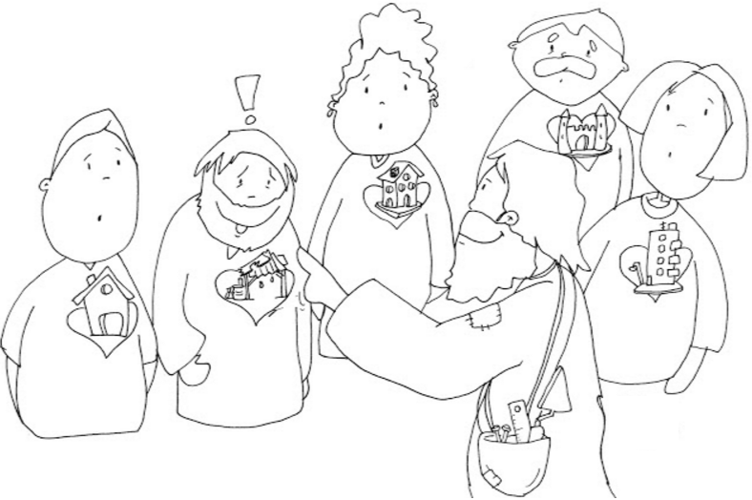

我的生命似乎一點點、一滴滴的被改變。我不再自怨自艾，看到姊妹們有的也得了重病，有人少了一個腎，耳朵一邊也聾掉了，甚至還有姊妹必須帶著尿袋來參加聚會，每個人的家庭婚姻、子女教養也都各有難處。我很好奇，為何她們仍然可以喜樂的面對生活的挑戰，原來我們的神是一位在曠野開道路，在沙漠開江河的神，在祂沒有難成的事，即便禱告後神的答案未必一定照我的心意成就，但祂總賜給我足夠的勇氣走下一步，我只要一步一步緊緊的跟隨主，讓祂帶領我前面的道路。雖然我對真理仍有許多不明白，甚至在聚會中常問一些白目的問題，但姊妹們總是不厭其煩的為我解答。前些日子在聽CD詩歌中，有一首歌詞特別感動我，就是「在沙漠中讚美」，我願意將我的生命主權交給主，相信我的主永遠掌權。

感謝上帝於五十年前，在我的生命中，撒下福音的種子，今天總算發芽了，感謝上帝差派清惠帶我來和平教會，我願意在上帝和眾人面前誓約成為祂的兒女，感謝我的另一半明泉願意尊重我的信仰，感謝甘泉小組的姊妹們的扶持與陪伴，她們真是甘心給，用心愛，活出愛。

約翰一書4：12「從來沒有人見過神 ,我們若彼此相愛，神就住在我們裡面，愛祂的心在我們裡面得以完全了」在小組裡我看見神的愛。我也願意學習去愛人，求主將平安的恩典賜給我，感謝主，讚美主！

※敬畏耶和華是智慧的開端．認識至聖者便是聰明※



全新樂活讀經計劃
2016年4月18日2016年4月22日
日期 | 經文 | 默 想 題 目
4/18  (一) | 約伯記  第18-19章 | - 在陪伴苦難中的朋友，我們是否學習多一些體諒，少一些論斷，透過陪伴和他一起經歷上帝的引領，你有察覺目前周圍正在面對苦難的人嗎？在今天你可以為他做些什麼事？  - 「我知道我的救贖者活著」這句話，是否成為你在面對生活各樣難處時，信心的宣告？請在今天將這句話放在心中，成為你禱告的中心。
4/19  (二) | 約伯記  第20章 | - 急躁時所說的話語，往往誇大又不切實際。請省思自己最近曾否因為急躁而誤事？可願保守自己的心，依靠上帝恩典而慢活？  - 從約伯和三個朋友的對話中，看見群體的暴力，會讓少數弱勢者的聲音無法被聽見。留意最近社會事件中，試著挑戰自己既存的立場，是否較少數非主流的聲音，也值得進一步去探究其論點。
4/20  (三) | 約伯記  第21章 | - 面對現實的多種面向，我們是否有謙虛的態度，保留空間並承認自己的有限，而不認為自己所認識的真理已完全。關於這樣的觀點，您有想到怎樣具體的例子嗎？  - 約伯記挑戰我們認識真理的角度，在箴言式智慧和約伯指出現實中存在種種例外，如果做惡的結果不必然是馬上遭遇惡的報應，試問人類棄惡揚善的根基究竟該是什麼？
4/21  (四) | 約伯記  第22章 | - 是否曾想過，你我所相信的真實信仰，是超過「有利可圖」的目的--就是信仰上帝也可能遭遇苦難，不必然在世就會看見善有善報。卻因為確信聖經的啟示，依然在苦難中堅定信仰？  - 另一方面，我們對上帝的認識，同時包含的公義和慈愛兩個重要特質，這兩個特質如何幫助我們堅固信仰？
4/22  (五) | 約伯記  第23章 | - 你曾否有類似約伯的經驗，在苦難中求神顯明和保守，卻沒有得到回應，你當時的感受是什麼？那後來呢？對你的信仰有怎樣的影響。  - 如果要你描述一位在目前台灣，活出緊隨主耶穌腳步的人，請說出最重要的三點(至多五點)？

